パソコン小話（２８４）
2019/12/17

インターネット画面を画面外までコピーする方法

インターネットの画面で、画面に出ていない下の方まで、一度に画面コピーする事が出来ます。
パソコンの画面コピーの方法は、Windows標準の「スニッピングツール」「切り取り＆スケッチ」「PrtSc(プリントスクリーン)」が有りますが、もう一つ、Edgeのウェブノートを使う方法があります。
ウェブノート特徴は、画面外の下の方まで一度に画面コピーできると言うものです。
それぞれ特徴がありますので、用途によって使い分けをしましょう。

次の赤枠はパソコン画面内、緑枠は画面外、青枠は一度に画面コピーした
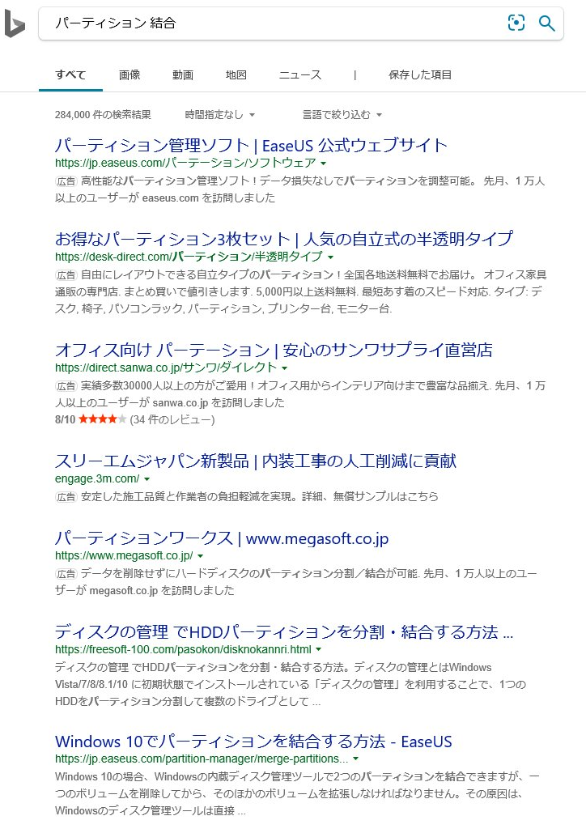
一度に画面コピーする操作（Edgeの機能を使う）

1．Edgeを起動 → 画面コピーしたい画面を表示 →マークをクリック
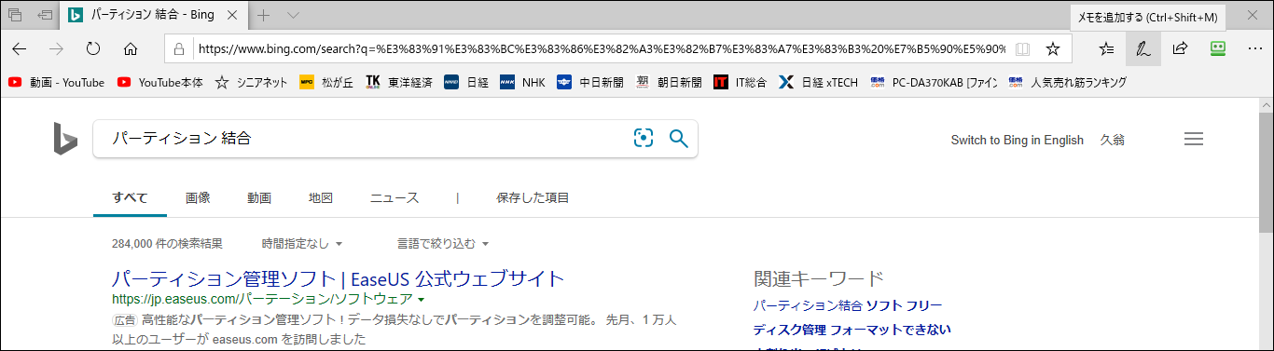
拡大
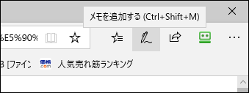

2．画面右手 → クリップマークをクリック

3．コピーしたい範囲をドラッグする
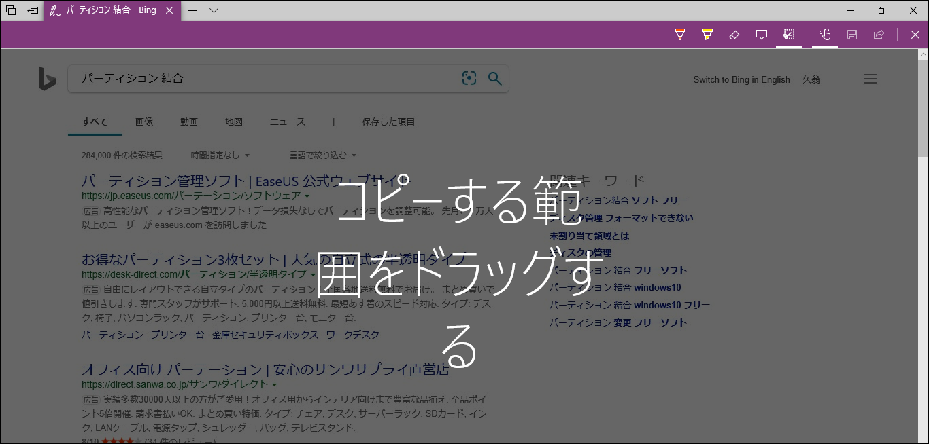

4．上から、下まで一度にドラッグで選択 マウスを放す（自動的に選択範囲がコピーされる）
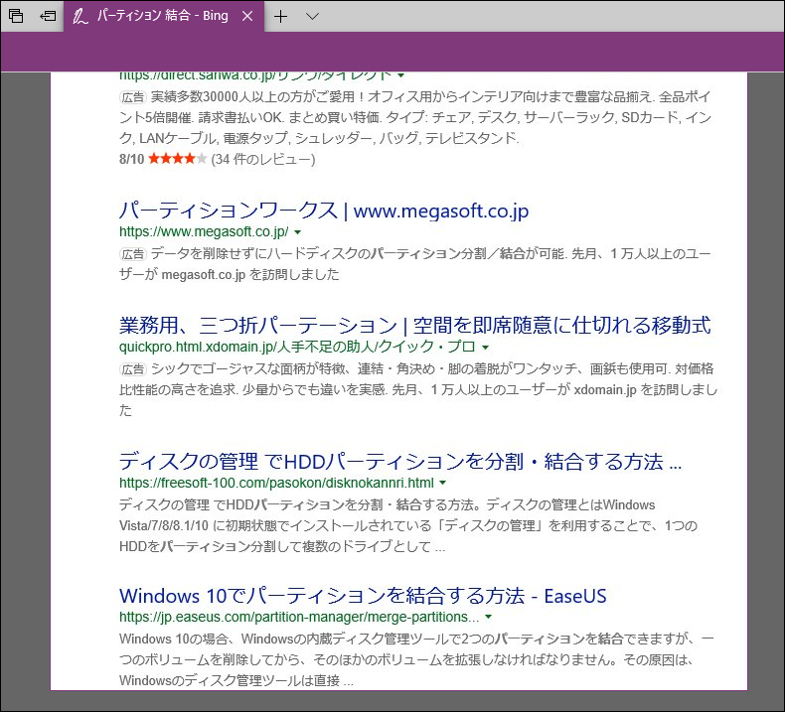

5．ワードなどに貼り付けて利用する。

画面コピーのソフトは、幾種類かありますので、目的に合わせて使い分けると便利です、
この方法も一度はお試し下さい。将来、役に立つ時があるかと思います。
以上

